福至金来优化
概述

增加大厅活动入口的，具体活动自动切换展示效果。
将大厅界面活动入口原本图片启用，直接使用福利页内对应活动的缩略图进行展示。

- 展示机制

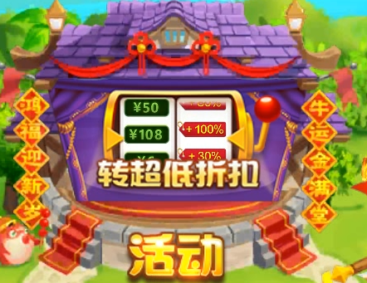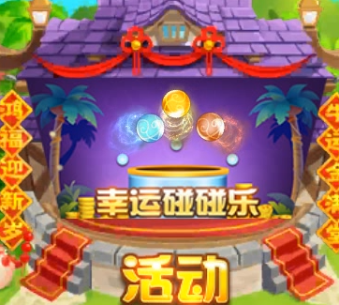

对应目前线上开启的所有活动，设计对应的活动展示图。可以的话最好有些对应的动画效果，效果可以参考乐乐。

- 切换显示顺序
进入游戏时默认从位置再活动页面中第一个页签的活动开始进行显示。
每一个活动显示3秒左右，到时间后淡入淡出切换至下一个活动的展示。
循环进行展示，只有进入渔场重新回到大厅或者退出重进游戏循环才从头开始。否则的话就一直保持进度。

- 读取机制
入口切换展示的活动读取该界面的活动配置（GM后台）进行显示。
显示顺序也按照配表进行显示。
有资源图的才在轮旬中进行展示，没有资源图则的不在轮旬中进行展示。

- 点击逻辑
点击入口时，弹窗打开是自动打开当前轮循到的活动界面。
例：当前活动入口轮循到活动3时点击入口，打开活动弹窗时自动显示活动3的界面。

- 与原本气泡引导逻辑兼容
当活动入口上出现气泡引导时，则下方图片显示与气泡引导对应的活动图片，点击打开也是对应活动界面。
当气泡消失后，再次开始重新按照顺序进行轮循。

- 线上活动
目前需要出资源的活动包括：
福至金来、金牛送财、金牛返利、弹珠碰碰碰、每日任务、成长礼包、瓜分奖池、通知豪礼、翻倍转盘、你游戏我买单。

- 轮循图对应文案：
福至金来：最高翻3亿
金牛送财：最高返利300%
金牛返利：捕鱼领返利
弹珠碰碰碰：弹珠碰碰碰
翻倍转盘：最高10倍优惠
成长礼包：助力成长
瓜分奖池：瓜分奖池
你游戏我买单：你游戏我买单

对应动态效果可以参考乐乐也可简化。

- 推荐位（这版暂时不做）
增加推荐位置配置，配置成为推荐位置后的页面每次进入游戏或者房间回到大厅时循环起始点进行展示。

